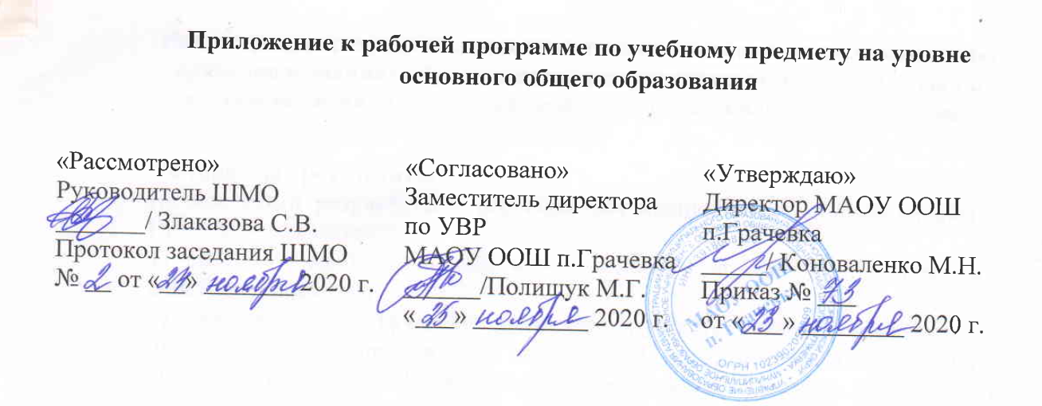

ПРИЛОЖЕНИЕ

к рабочей программе
по учебному предмету «Русский язык»
7 класс
на 2020/2021 учебный год

Разработчик программы:
Учитель русского языка и литературы
Соколюк Ю.С.

п.Грачевка 2020
Планируемые результаты освоения тем, направленных на ликвидацию пробелов в знаниях обучающихся, показавших низкие результаты по итогам написания Всероссийской проверочной работы по русскому языку
Личностные результаты:
Личностными результатами освоения обучающимися тем, приведенных в Приложении являются:
1) ребёнок может принимать ответственность за собственные решения, действия и поступки.
2) осознание эстетической ценности русского языка; уважительное отношение к родному языку, гордость за него; потребность сохранить чистоту русского языка как явления национальной культуры; стремление к речевому самосовершенствованию;
3) достаточный объём словарного запаса и усвоенных грамматических средств для свободного выражения мыслей и чувств в процессе речевого общения; способность к самооценке на основе наблюдения за собственной речью.
Метапредметные результаты:
- Обучащиеся научатся фиксировать затруднения в собственной деятельности, выявлять причины этих затруднений, определять цель своей дальнейшей работы, выбирать средства и способы достижения поставленной цели, осуществлять поиск необходимой информации.
- Обучающиеся научатся сравнивать, анализировать, делать вывод, формулировать свое мнение и позицию, координировать различные позиции в сотрудничестве.
Предметные результаты:
Обучающийся научится:
• отработает навык постановки тире между подлежащим и сказуемым, выраженным именем существительным в простых предложениях.
• распознавать в тексте фразеологизмы, объяснять их значение;
• производить словообразовательный разбор слова;
• порядку морфологического разбора изученных частей речи;
Обучающийся получит возможность научиться:
• самостоятельно строить предложения с использованием фразеологизмов;
• обобщать виды разборов — осуществлять логическую операцию перехода от одного вида разбора к другому, от простого к сложному;
• осуществлять поиск слов в словообразовательной цепочке, формулировать порядок словобразовательного разбора;

Пояснение внесенных изменений
На изучение предмета «Русский язык» в 7 классе отводится 4 часа в неделю, итого 140 часов за учебный год. В целях ликвидации пробелов в знаниях обучающихся, показавших низкие результаты по итогам написания Всероссийской проверочной работы по русскому языку предполагается внести следующие изменения в рабочую программу по русскому языку:
- К 50-му занятию к уроку «анализа контрольного диктанта» добавить задания, содержащие различные виды фразеологизмов, правила их толкования.
- К 51-му занятию на «Комплексный анализ текста» добавить задания со словообразовательным разбором слова. Из двух занятий на повторение изученного в 5-м классе по теме «Имя существительное» одно уделить формированию умения распознавать предложения с прямой речью.
- Во время 54-го занятия на «Комплексный анализ текста» повторить правило постановки тире между подлежащим и сказуемым, выраженным именем существительным, отработать навык постановки тире в таких предложениях.
- В рамках темы «Морфологический разбор наречия» отработать умение морфологического разбора имени существительного, имени прилагательного и глагола.
- Включить в промежуточный контроль задания на оценку несформированных умений, видов деятельности, характеризующих достижение планируемых результатов освоения основной образовательной программы основного общего образования.

Тематическое планирование (с изменениями)
50 | Анализ контрольного диктанта и работа над ошибками. ВПМ «Комплексный анализ текста». Объяснение значений фразеологизмов. | 1 | ВПМ10 «Комплексный анализ текста»
51 | ВПМ11 «Комплексный анализ текста». Словообразовательный разбор слова | 1 | ВПМ11 «Комплексный анализ текста»
Наречие (30 ч.)
52 | Наречие как часть речи. ВПМ «Развитие устной речи» | 1 | ВПМ3 «Развитие устной речи»
53 | Разряды наречий. Способы образования наречий | 1
54 | ВПМ «Комплексный анализ текста». Правило постановки тире между подлежащим и сказуемым | 1 | ВПМ12 «Комплексный анализ текста»
55 | Р.Р. Сочинение по картине И.Попова «Первый снег». ВПМ «Развитие устной речи» | 1 | ВПМ5 «Развитие устной речи»
56 | Степени сравнения наречий | 1
57 | Морфологический разбор наречия. Морфологический разбор других частей речи: имени существительного, имени прилагательного, глагола | 1
58 | ВПМ «Комплексный анализ текста» | 1 | ВПМ13 «Комплексный анализ текста»
59 | Промежуточный контроль | 1
60 | Слитное и раздельное написание не с наречиями на –о и -е | 1

